Ficha de Língua Portuguesa
Nome_______________________________________________________ Data ____/_____/_____

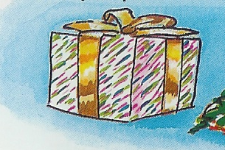

A PRENDA

De todos os habitantes da aldeia de

Verde Pinho, o Nelo é um dos mais pequenos.

Naquela noite de 24 de Dezembro, era com
certeza o mais triste de todos...
Recebeu como prenda de Natal uma caixa embrulhada num papel muito bonito, com pinheiros e velas, atada com uma fita vermelha. Abriu o embrulho, e dentro estavam... duas camisolas!
É uma prenda útil, ele sabe, mas preferia que lhe oferecessem dois carrinhos de brincar.

«Noite de Natal»
Ricardo Alberty
(versão portuguesa)
Responde:
- Qual o nome da aldeia desta história?
___________________________________________________________________
- Quem é a personagem principal?
___________________________________________________________________
- Qual foi a prenda que recebeu?
___________________________________________________________________
- E o que gostaria de ter recebido?
___________________________________________________________________
Coloca um ponto de interrogação (?) ou um ponto final (.), no fim dos balões.
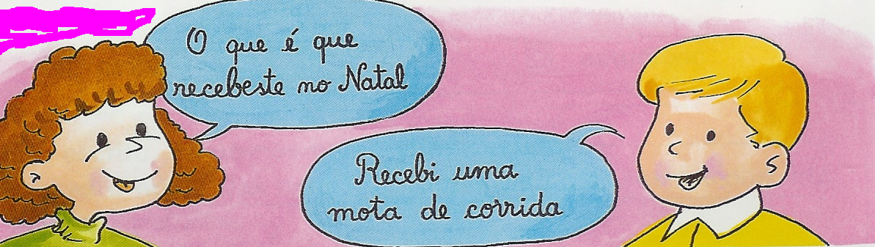

- Completa o quadro com as palavras de baixo, formando famílias de palavras.

habitante | pequeno | noite | papel
_________________  _________________ | _________________  _________________ | _________________  _________________ | _________________  _________________
papelão; noitinha; pequenino; habitação; anoitecer;

habitar; papelaria; pequenez

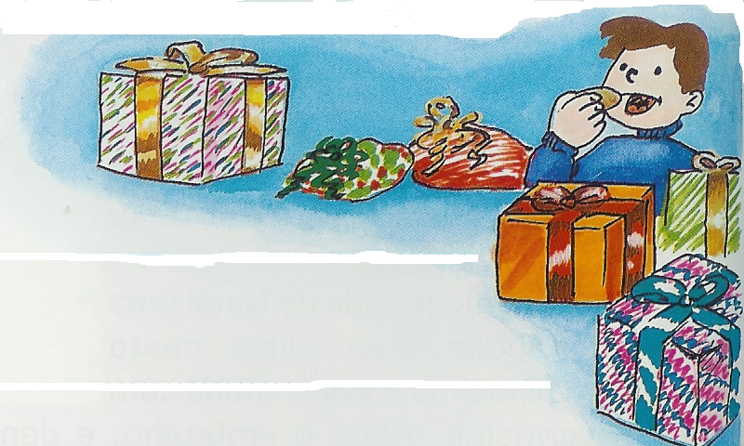
- Expande as seguintes frases:

O Nelo comeu.
_____________________________________________________________________

O embrulho é bonito.
______________________________________________________________________________

- Completa com as palavras da direita.
- preferia
- estava
- recebeu
O menino ____________________ triste.
Ele ___________________duas camisolas.
O Nelo ______________________ dois carrinhos.

- Escreve o que quiseres sobre os teus presentes de Natal.
________________________________________________________________________________________________________________________________________________________________________________________________________________________________________________________________________________________________________________________________________________________________________________________________________________________________________________________________________________________________________________________________________________________________________________________________________________________________________________________________________________________________________________
______________________________________________________________________________________

